Филиал
МКОУ Богородской СОШ
Нестиаская ООШ

Конспект урока по теме

СОЗДАНИЕ
ТЕКСТОВЫХ ДОКУМЕНТОВ
НА КОМПЬЮТЕРЕ

8 класс

Автор: Зеленов Виктор Алексеевич
учитель информатики
Нестиаская ООШ

2013 год

Цель урока: Знакомство с текстовым процессором Microsoft Office Word
Задачи:
Образовательная:
- познакомить с основными понятиями и элементами Microsoft Office Word;
- сформировать умения учащихся редактировать текст.
Развивающая:
- развить познавательный интерес, логическое мышление, внимание, память.
Воспитательная:
- закрепить правила техники безопасности при работе за компьютером;
- формировать информационную культуру.

Тип урока: изучение и первичное закрепление новых знаний.
Формы организации учебной деятельности обучающихся:
- фронтальная (при изучении нового материала);
- групповая (при изучении нового материала);
- индивидуальная (при выполнении практической работы).
Формы организации работы учителя:
- организаторская;
- обучающая;
- контролирующая.
Перечень средств ИКТ, используемых на уроке:
- ПК учителя;
- проектор
- интерактивная доска;
- ПК для учащихся с ОС Windows XP и программой для создания текстовых документов (Microsoft Office Word )
Ожидаемые результаты:
1) ученик должен знать:
- понятия символ, слово, абзац, строка, предложение, текстовый процессор;
- отличия текстового редактора и процессора;
2) ученик должен уметь:
- соотносить этапы (ввод, редактирование, форматирование) создания текстового документа и возможности тестового процессора по их реализации;
- определять инструменты текстового редактора для выполнения базовых операций по созданию текстовых документов;
- выделять, перемещать и удалять фрагменты текста;
- осуществлять орфографический контроль в текстовом документе с помощью средств текстового процессора.
Методическая и педагогическая эффективность используемых технологий:
На уроке используются информационно-коммуникационные, здоровьесберегающие технологии. Целесообразность использования информационно-коммуникационных технологий на данном уроке определяется тем, что с их помощью наиболее эффективно реализуются такие дидактические принципы как научность, доступность, наглядность, сознательность и активность обучаемых, индивидуальный подход к обучению, сочетание методов, форм и средств обучения, прочность овладения знаниями, умениями и навыками, социализация обучаемого. Информационно-коммуникационные технологии эффективны для оперативного получения достоверной информации при диагностике знаний, умений и навыков учащихся. Здоровьесберегающие образовательные технологии, используемые на данном уроке, позволяют сохранить здоровье обучающихся. Здоровьесберегающие образовательные технологии на данном уроке — это совокупность приемов, форм и методов организации обучения школьников без ущерба для их здоровья, проведение физкультминутки.
Ход урока
Слайд 1
Скажи мне и я забуду.
Покажи мне и я запомню.
Дай мне действовать самому
И я пойму!

- Организационный момент.
Здравствуйте, ребята. Садитесь.
Слайд2
Сначала давайте вспомним что такое текстовый документ?

- Разминка «Перестановка букв»
Слайд3
А теперь проведём разминку
Вам предложены наборы символов. Необходимо переставить буквы так, чтобы получились слова.

- Ловмис (символ)
- Волос (слово)
- Забац (абзац)
- Окастр (строка)
- Длопрениеже (предложение)
(ученики по одному выходят к интерактивной доске и рядом со словами пишут ответ, затем проверяем на слайде)
Слайд4
Раздать карточки на каждую парту (работа в парах).
У каждой группы есть одно из угаданных слов. Вам необходимо подобрать каждому определению на экране соответствующий термин. Свои варианты запишите напротив нужной цифры.
Слайд 5
Символ – Наименьшая единица символьной информации.
Слайд 6
Слово – Набор символов, ограниченный пробелами или знаками препинания.
Слайд 8
Абзац – Группа смежных строк файла, первая из которых может начинаться с красной строки.
Слайд 7
Строка – Произвольная последовательность символов между левой и правой
границами абзаца.
Слайд 9
Предложение - Это последовательный набор слов, ограниченный точкой.

(ученики записывают ответы на интерактивной доске рядом с выбранным определением)

Каким понятием вы бы объединили все эти термины? (текст)
А как называется компьютерная программа, предназначенная для работы с текстом? (текстовый процессор Microsoft Word).

3.Изучение нового материала
Слайд 10
Сегодня на уроке мы продолжим знакомство с данной программой.
Откройте, пожалуйста, тетради и запишите число и тему урока: «Создание текстовых документов на компьютере»
Слайд 11
Цель урока: Знакомство с текстовым процессором Microsoft Office Word
Слайд 12
Задачи:
Образовательная:
- познакомиться с основными понятиями и элементами MS Word;
- сформировать умения учащихся редактировать текст.
Развивающая:
- развивать познавательный интерес, логическое мышление, внимание, память.
Воспитательная:
- закрепить правила техники безопасности при работе за компьютером;
- формировать информационную культуру.
Слайд 13

Запишите ключевые слова

Какие ещё компьютерные программы для работы с текстом вы знаете? (текстовый редактор Блокнот)
Слайд 14
Чем отличается текстовый редактор от текстового процессора? Давайте посмотрим. На экране даны фрагменты текстового процессора Microsoft Word и текстового редактора Блокнот.

Текстовый редактор – это очень простая программа для работы с текстами.
Текстовый процессор – это более мощная программа для работы с текстами. Это видно, если посмотреть на панели инструментов

Ребята, что можно делать с текстом? (создавать, редактировать, форматировать)
Слайд 15
Записать на доске: создание, редактирование, форматирование.
Слайд16
Сделать вывод, что

Текстовый процессор – прикладная программа для создания, редактирования, форматирования текстового документа. (Записать в тетрадь)

Исходя из определения, мы сегодня продолжим знакомство с текстовым процессором: рассмотрим правила ввода текста и на основе уже созданного текста, научимся редактировать документ.
Слайд 17
Правила хорошего тона
- Строчные буквы, цифры и знаки «-», « = », «.» (точка) набираются
простым нажатием клавиш.
- Прописные буквы, знаки на цифровых клавишах, а также «_», « + »
и «,» (запятая) набираются при нажатой клавише Shift.
- Между словами ставится пробел.
- Знаки препинания в тексте (кроме тире) ставятся в конце слова, потом пробел. Скобки также присоединяются к словам без пробела.
- Чтобы начать текст с новой строки, используется клавиша Enter (ВВОД).

Данное приложение выдается каждому ученику
Набор клавиш | Символ
Shift+3 | №
Shift+4 | ;
Shift+6 | :
Shift+7 | ?
Shift+ 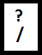 | ,
 | .
Shift+символ | Прописная буква
Caps Lock | Режим прописных букв
Delete | Удаление символа справа от курсора
Backspase | Удаление символа слева от курсора
Insert | Режим вставки / замены
Shift+Alt | Смена языка

Слайд 18
Редактирование текста
При редактировании (правке) текста его просматривают, чтобы убедиться, что всё правильно, исправляют обнаруженные ошибки и вносят необходимые изменения

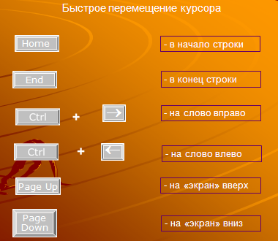

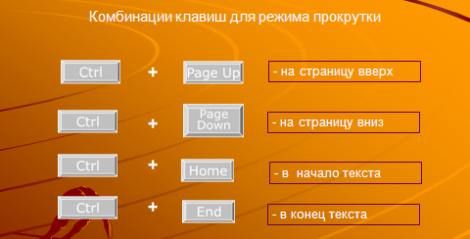

Всё многообразие ошибок, допускаемых при вводе текста, может быть сведено к трём типам: лишний символ, пропущенный символ и ошибочный символ

Типы ошибок | Способы устранения ошибок
Лишний символ | - Установить курсор перед лишним символом.  - Нажать кнопку Delete
Пропущенный символ | - Установить курсор на место вставки символа  - Нажать клавишу с нужным символом
Неверный символ | - Установить курсор перед ошибочным символом  - Нажать клавишу Delete  - Нажать клавишу с верным символом

Современные текстовые процессоры снабжены средствами проверки правописания.

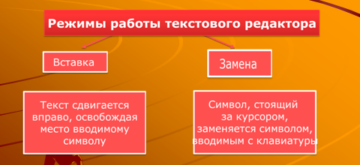
Слайд 19
Работа с фрагментами текста

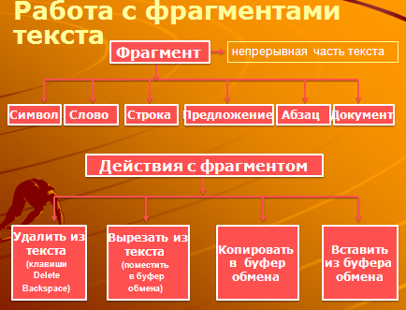

Слайд 21

Рассмотрим окно Microsoft Word.
Обратите внимание, на обратной стороне вашего листа изображен данный слайд.

Окно Microsoft Word состоит из строки заголовка, в которой указывается заголовок окна и имя редактируемого файла; основного меню, содержащего все основные команды данной программы; панели инструментов с кнопками самых распространенных команд: Стандартная и Форматирования; вертикальной и горизонтальной линеек для удобного отслеживания размеров документа; строки состояния с указанием номера текущей страницы, количества страниц документа, номера разделов, количества строк на другой странице и другой полезной информации.

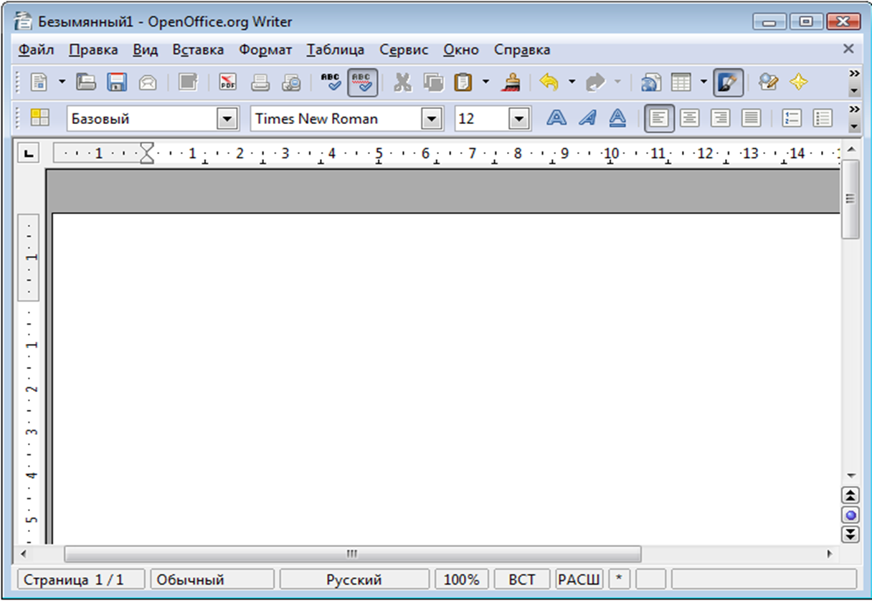

(один ученик отмечает на интерактивной доске все элементы окна, остальные отмечают в приложении 1)

Если какая-либо из панелей инструментов отсутствует на вашем экране, то ее можно восстановить в пунктах меню Вид – Панель инструментов: - Стандартная
-Форматирование…

4.Закрепление материала
Слайд 22
Слайд 23
Слайд 24
Слайд 25
Слайд 26
Слайд 27
5.Практическая работа
Возвращаемся к одной из задач нашего урока: научиться редактировать текст. Работая с текстом, вы не только будете учиться его редактировать, но и вспомните правила поведения за компьютером.
Слайд 28

Около каждого компьютера находится подробное описание задания с указанием действий по выполнению практической работы. На выполнение задания отводится 7-8 минут.
Вам необходимо открыть на рабочем столе папку Заготовки и открыть файл Ошибка.doc. Обратите внимание на то, что некоторые слова и предложения подчеркнуты красными и зелеными волнистыми линиями. Красная линия говорит о том, что в слове, скорее всего, допущена ошибка или же его нет в компьютерном словаре. Зеленая линия говорит о том, что в предложении неверно расставлены знаки препинания. Ваша задача: самостоятельно устранить выявленные текстовым процессором ошибки и сохранить исправленный документ в данной папке под именем Проверка1.doc.
Затем повторно откройте документ Ошибка.doc. Запустите проверку документа с помощью команды Правописание меню Сервис или кнопки правописания панели Стандартная. Внимательно анализируйте информацию, появляющуюся в диалоговом окне Правописания, и с помощью соответствующих командных кнопок вносите изменения или пропускайте помеченные слова. Сохраните исправленный документ под именем Проверка2.doc.

Садимся за компьютеры.

Ученики, справившийся с заданием раньше остальных, решают кроссворд за партами.

6.Подведение итогов.

Что нового вы узнали на уроке? (заслушиваются ответы учащихся)
Вывод: мы познакомились с текстовым процессором MS Word;, и научились разными способами редактировать текст.

7.Рефлексия
Ребята, на доске вы видите смайлики. Каждый из них имеет свое значение.
1. У меня все получилось, я доволен собой.
2. У меня не все получилось, есть к чему стремиться.
3. Я и так все знаю, мне было скучно.

8.Домашнее задание:
)§ 4.2 (стр. 147-154)
РТ № 170, 171, 175, 178 (стр. 72)

Выберите подходящий вам смайлик и отметьте его на доске.
Спасибо за урок, мне было приятно с вами работать.

